 SERVICIO NACIONAL DE ADIESTRAMIENTO EN TRABAJO INDUSTRIAL

FORMACIÓN PROFESIONAL

CURSO DE PRÁCTICA INTENSIVA

CUADERNO DE INFORMES

DIRECCIÓN ZONAL

____Moquegua-Tacna____
_

FORMACIÓN PROFESIONAL

CFP/UCP/ESCUELA: ___TACNA

ESTUDIANTE: ____DUILIO OMAR FLORES QUISPE

ID: _____1427705 ________ BLOQUE: ____202510-CNIU-108-ACT-NRC_45763___

CARRERA: ____INGENIERÍA DE SOFTWARE CON INTELIGENCIA ARTIFICIAL

INSTRUCTOR: _____FREDDY ROSPIGLIOSI COHAILA

SEMESTRE: ____V__________DEL: ___14/04/2025___ AL: ___19/04/2025

INSTRUCCIONES PARA EL USO DEL
CUADERNO DE INFORMES

            - PRESENTACIÓN.

El Cuaderno de Informes es un documento de auto control, en el cual el estudiante, registra diariamente, durante la semana, las tareas, operaciones que ejecuta en su aprendizaje, es un medio para desarrollar la Competencia de Redactar Informes.

            - INSTRUCCIONES PARA EL USO DEL CUADERNO DE INFORMES.

  - En la hoja de informe semanal, el estudiante registrará diariamente los trabajos que ejecuta, indicando el tiempo correspondiente. El día de asistencia registrará los contenidos que desarrolla. Al término de la semana totalizará las horas.
De las tareas ejecutadas durante la semana, el ESTUDIANTE seleccionará la tarea más significativa (1) y él hará una descripción del proceso de ejecución con esquemas, diagramas y dibujos correspondientes que aclaren dicho proceso.
  - Semanalmente, el Instructor revisará y calificará el Cuaderno de Informes haciendo las observaciones y recomendaciones que considere convenientes, en los aspectos relacionados a la elaboración de un Informe Técnico (letra normalizada, dibujo técnico, descripción de la tarea y su procedimiento, normas técnicas, seguridad, etc.
  - Escala de calificación vigesimal:

CUANTITATIVA | CUALITATIVA | CONDICIÓN
16,8 – 20,0 | Excelente | Aprobado
13,7 – 16,7 | Bueno | Aprobado
10,5 – 13,6 | Aceptable | Aprobado
00 – 10,4 | Deficiente | Desaprobado

INFORME SEMANAL

......V.....SEMESTRE SEMANA N° 03 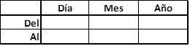
2025
2025
04
04
14
19

DÍA | TAREAS EFECTUADAS | HORAS
LUNES | Investigación sobre tecnologías biométricas aplicadas al control de asistencia, con enfoque en lectores de huella dactilar | 3.0
MARTES | Análisis de requerimientos básicos para la implementación del sistema dentro del entorno laboral. | 2.5
MIÉRCOLES | Estudio del problema actual en el control de asistencia de la empresa: observación del proceso manual y sus limitaciones (errores humanos, tiempos, retrasos, entre otros). | 2.5
JUEVES | Revisión de alternativas de hardware (lectores biométricos disponibles en el mercado) compatibles con la solución planteada. | 3.0
VIERNES | Elaboración del borrador del esquema del sistema: flujo de registro de huella, validación y almacenamiento de datos | 4.0
SÁBADO |  | -
 | TOTAL | 15

INFORME DE TAREA MÁS SIGNIFICATIVA
Tarea:
Elaboración del borrador del esquema del sistema: flujo de registro de huella, validación y almacenamiento de datos

Descripción del proceso:
Lo primero que hice fue definir el flujo general del sistema de asistencia, comenzando desde el momento en que el usuario coloca su dedo en el lector biométrico hasta que se almacena la información en la base de datos. Este flujo incluye los pasos de captura, validación, verificación y almacenamiento de la huella.

Después, establecí los componentes necesarios para el sistema: el lector de huellas digitales, un computador o microcontrolador, el software de control (que estoy desarrollando en C#), una base de datos y, opcionalmente, un módulo de relé para el control de acceso físico (por ejemplo, para abrir puertas).

A continuación, hice un bosquejo del esquema de interacción entre el hardware y el software, detallando cómo el lector biométrico envía los datos al sistema para su validación. Si la huella es reconocida, se genera automáticamente un registro de entrada o salida con la fecha y la hora correspondiente.

Luego definí los campos clave que debe tener la base de datos: ID_usuario, nombre, fecha, hora, tipo_registro (entrada o salida), y si es necesario, la huella codificada para comparaciones futuras.

También consideré una interfaz gráfica sencilla hecha en C#, donde el usuario puede registrar nuevas huellas, consultar asistencia, generar reportes y, si se implementa control de acceso físico, activar el relé desde la misma interfaz.

Finalmente, tracé el flujo de decisiones del sistema: si la huella coincide con alguna registrada, se almacena el registro de asistencia y, si corresponde, se activa el relé y se muestra un mensaje de confirmación. En caso contrario, el sistema muestra un error de acceso. Todo esto me ayudó a visualizar con claridad cómo interactúan los distintos componentes del sistema y cómo responderá ante cada situación.

HACER ESQUEMA, DIBUJO O DIAGRAMA
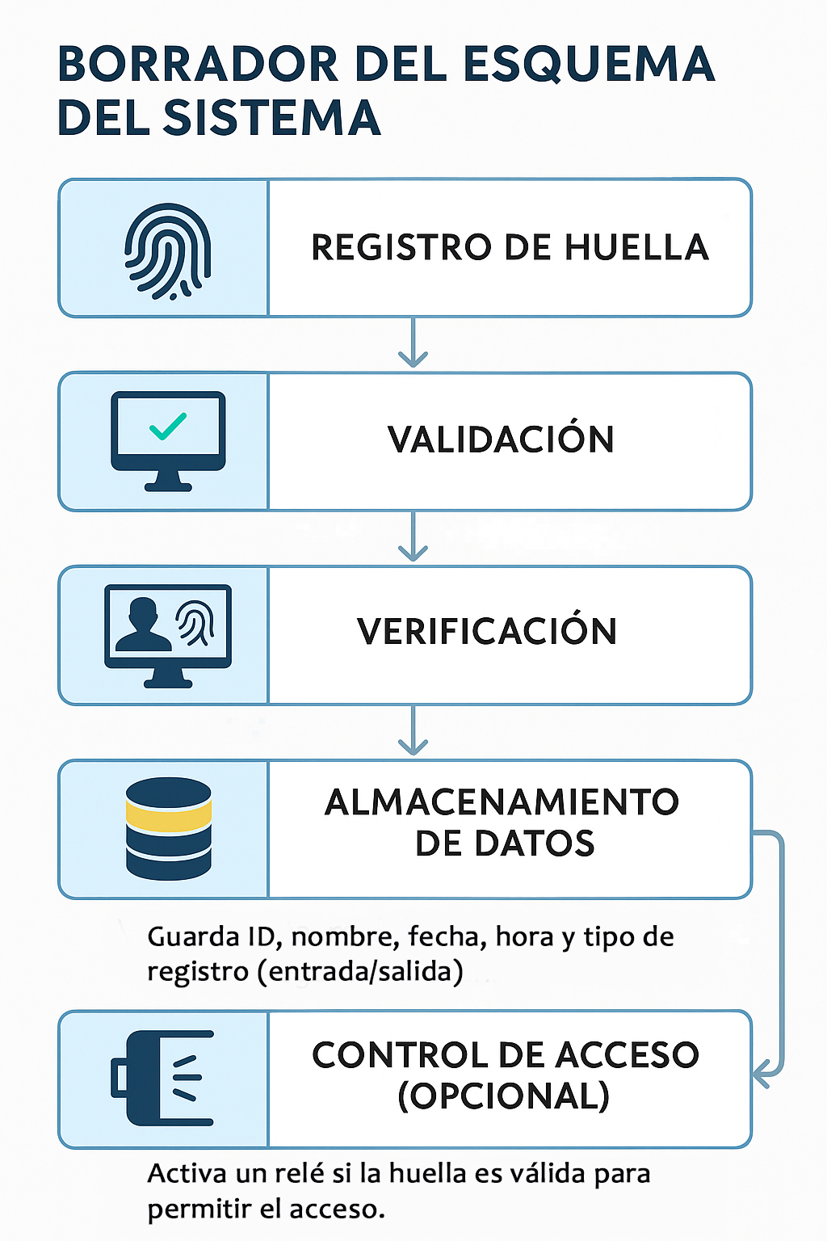

EVALUACIÓN DEL INFORME DE TRABAJO SEMANAL

NOTA

OBSERVACIONES Y RECOMENDACIONES
DEL INSTRUCTOR:
FIRMA DEL ESTUDIANTE: | FIRMA DEL INSTRUCTOR:
INFORME DE TAREA MÁS SIGNIFICATIVA
Tarea:
Revisión de alternativas de hardware (lectores biométricos disponibles en el mercado) compatibles con la solución planteada con cuadro comparativo.

Descripción del proceso:
Realicé una investigación de diferentes marcas y modelos de lectores biométricos que actualmente se comercializan, enfocándome especialmente en su compatibilidad con sistemas desarrollados en C# y también considerando lenguajes como Java, Python o JavaScript (con Node.js), así como su tipo de conexión (USB o serial).

Le di prioridad a los dispositivos que ofrecieran soporte para SDKs oficiales o bibliotecas compatibles, y que además contaran con documentación clara para facilitar la integración con mi sistema de asistencia.

Entre los modelos que revise estuvieron el ZK4500, ZKTeco ZK9500 y el R305, ya que son ampliamente utilizados en proyectos de control de asistencia y acceso, y tienen buena reputación por su funcionalidad.

Después compare las características técnicas más relevantes, como:
- Tipo de modelo y conexión (USB o UART)
- Disponibilidad de librerías o SDKs
- Tiempo de lectura y respuesta
- Capacidad de almacenamiento de huellas
- Precio estimado y facilidad de conseguirlo localmente

También verifiqué que los modelos elegidos tuvieran drivers compatibles con Windows y que fueran utilizables desde entornos de desarrollo .NET, como C# en Visual Studio.

Por último, armé una tabla comparativa con ventajas, desventajas y nivel de compatibilidad de cada lector, para poder elegir el más adecuado según el presupuesto, facilidad de implementación y los objetivos del proyecto.

HACER ESQUEMA, DIBUJO O DIAGRAMA
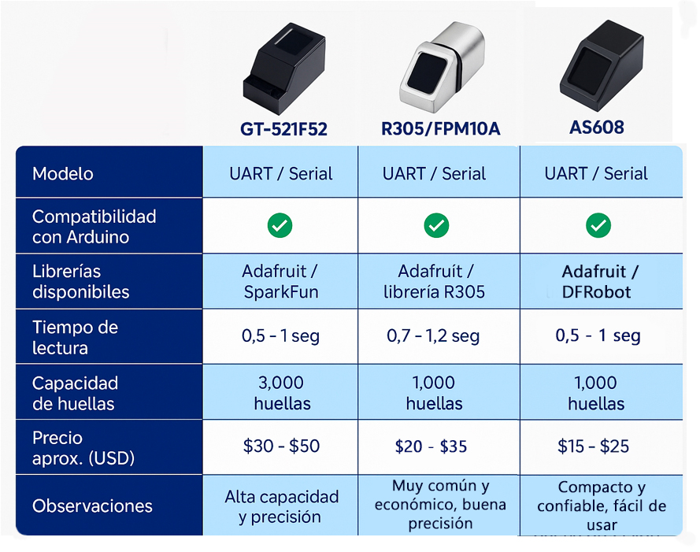

EVALUACIÓN DEL INFORME DE TRABAJO SEMANAL

NOTA

OBSERVACIONES Y RECOMENDACIONES
DEL INSTRUCTOR:
FIRMA DEL ESTUDIANTE: | FIRMA DEL INSTRUCTOR:

PROPIEDAD INTELECTUAL DEL SENATI. PROHIBIDA SU
REPRODUCCIÓN Y VENTA SIN LA AUTORIZACIÓN
CORRESPONDIENTE

